1、打开需要编辑的Excel文档。如图所示，工作簿下方有很多工作表。现在需要将这些工作表单独拆分开成一个个工作簿。
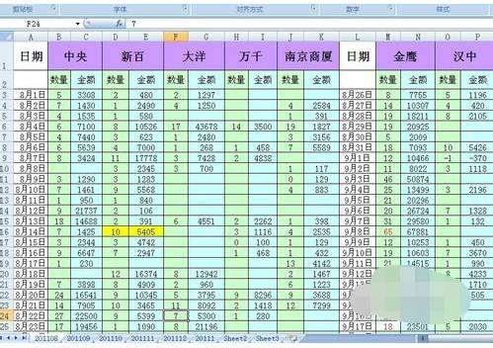
2、右键任意一个工作表标签，在弹出的下拉列表中选择查看代码。即弹出代码窗口。如下图所示。
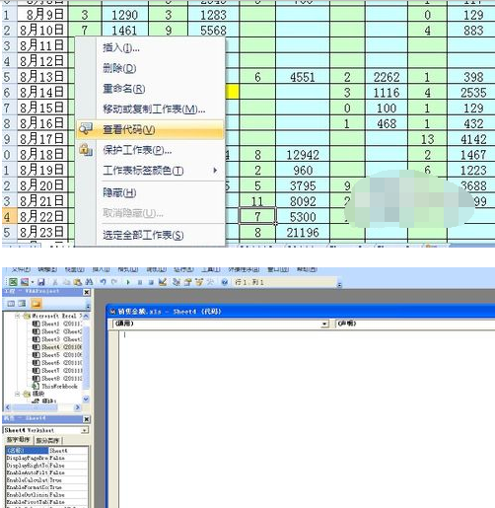
3、点击菜单插入-模块 在弹出的模块对话框中 输入以下代码。
Private Sub 分拆工作表()
Dim sht As Worksheet
Dim MyBook As Workbook
Set MyBook = ActiveWorkbook
For Each sht In MyBook.Sheets
sht.Copy
ActiveWorkbook.SaveAs Filename:=MyBook.Path & "\" & sht.Name, FileFormat:=xlNormal '将工作簿另存为EXCEL默认格式
ActiveWorkbook.Close
Next
MsgBox "文件已经被分拆完毕!"
End Sub
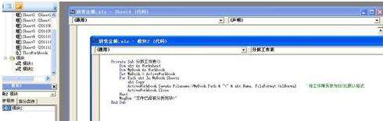
4、单击运行-运行子过程/窗体，几秒过后 弹出提示窗口“文件已被拆分完毕” 如下图所示。
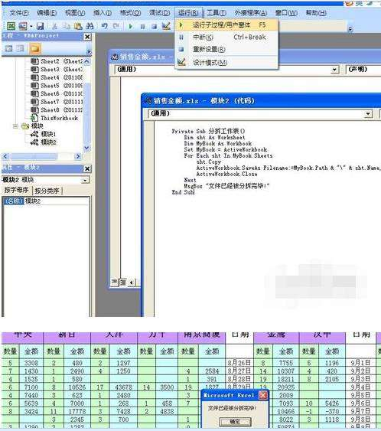
5、返回Excel工作簿文件所在路径查看，如下图所示，原先工作簿中的工作表已经成为单独的工作簿了。

